Подготовила:

Воспитатель МБДОУ детский сад

комбинированного

вида №5 «Березка» г.Белогорска

ЧЕРНЮХ Т.В.

**Комплексное итоговое занятие в подготовительной группе**

**«На помощь солнечным лучам».**

*Подготовила: воспитатель Чернюх Т.В МБДОУ детский сад комбинированного вида №5 «Березка» города Белогорска Республики Крым.*

**Цель:** Закрепить знания детей, полученные на занятиях в течение учебного года в игровой форме, с использованием ИКТ.

**Задачи:**

-Закреплять умение детей образовывать существительные с ласкательным значением.

-Упражнять детей в умении определять и называть временные отношения (весенние месяцы), их признаки.

- Закрепить умение делить слова на слоги. Закреплять умение проводить звуко-слоговой анализ слов, развивать фонематический слух.

- Закреплять умение ставить ударение, в словах; знание слов омогрофов и многозначных слов

- Упражнять детей в составлении предложений на заданную тему по схеме, с указанием последовательности слов.

- Закрепить умение правильно согласовывать существительные с прилагательными и глаголами в роде, числе и падеже.

- Упражнять в образовании относительных прилагательных.

- Закреплять количественный счет в пределах 20-ти. Счет пятерками, тройками

- Применять усвоенные навыки ориентирования в пространстве, на плоскости.

-Упражнять в решении примеров на сложение и вычитание

-Закрепить умение  составлять арифметические задачи и записывать их решение с помощью знаков и цифр: выделять в задаче условия, вопрос, ответ.

-Закрепить знания о составе чисел в пределах 10 из двух меньших чисел.

-Закрепить знания о последовательности дней недели, времён и месяцев года.

-Узнавать и называть геометрические фигуры -4-х угольники.

-Продолжать учить детей называть последующее и предыдущее число к названному, называть число, состоящее из десятков и единиц.

-Закреплять название животных и птиц, живущих на Севере.

-Развивать логическое мышление, сообразительность, внимание, смекалку, зрительную память, воображение, внимание, познавательную активность.

-Воспитывать самостоятельность, умение понимать учебную задачу и выполнять её самостоятельно.

-Воспитывать интерес к математическим занятиям, взаимопомощь, взаимоконтроль.

-Вырабатывать стремление ребенка к размышлению и поиску, требующих не традиционного подхода к решению ситуации.

- способствовать развитию и формированию **интеллектуальной** готовности к регулярному обучению в школе и познавательной активности;

- продолжать формировать социально-личностную компетентность **детей старшего дошкольного возраста**;

- содействовать развитию эмоционально-волевой компетентности **детей старшего дошкольного возраста.** Воспитывать интерес к различным областям образовательной деятельности, воспитывать у детей желание откликаться на просьбы о помощи, желание трудиться во благо других.  
-Развивать умение сконцентрироваться, сосредоточится, переключать внимание на разные виды деятельности.

-Развивать умения детей отвечать на поставленные вопросы полными предложениями. Формировать зрительную память детей. Развивать эстетическое восприятие детей через наглядный материал.

**Организационный момент**

Дети входят в зал становятся, полукругом

Вос-ль: Ребята сегодня к нам пришли гости, давайте мы им пожелаем доброго утра:

Собрались все дети в круг

Я твой друг, и ты мой друг.

Крепко за руки возьмёмся

И друг другу улыбнёмся.

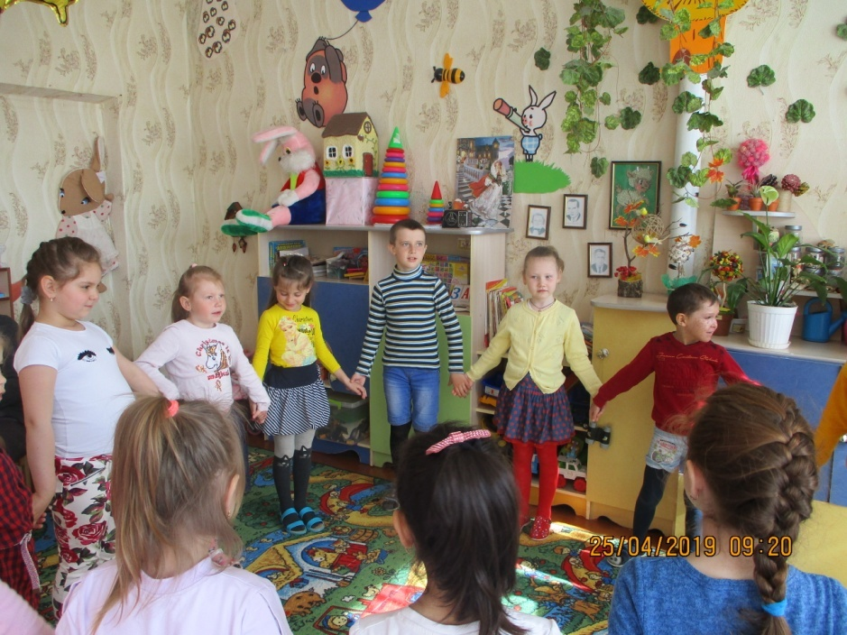

Я улыбнусь вам, а вы улыбнитесь друг другу.

Чтобы у нас весь день было хорошее настроение.

Вос-ль: ребята отгадайте загадку

*Тает снежок, ожил лужок.  
День прибывает. Когда это бывает? (весной)*

Ребята скажите, а какое сейчас время года?

Дети: Весна

Вос-ль: правильно.

Вос-ль: Вспомните, как называются весенние месяцы.(март, апрель, май). Какой сейчас месяц, какой прошел, какой будет?

Назовите признаки весны!

*Слайд Весна с признаками*

Вос-ль: Правильно. Ребята к нам сегодня в группу пришло письмо.

Зачитать письмо:

Здравствуйте ребята ! Ребята срочно нужна ваша помощь». Выручайте меня мои друзья. Не могу я вступить в свои права, не могу обогреть землю, не хватает сил. Похитила Снежная Королева моих помощников солнечные лучи и закрыла их в своем замке.

Как вы думаете кто прислал нам письмо? ( Солнышко)

А без лучей солнышко очень грустное. Вот посмотрите.

*Слайд грустного солнышка*

Вос –ль: Вот я и решило Солнышко помощи у вас. Снежная Королева обещала вернуть солнечные лучи, если выполните ее задания, а вот и задания от неё. Вы найдете их в конвертах. Если выполните все задания снежной королевы, вы дойдете до ее замка и найдете солнечные лучи.

Воспитатель: Вы согласны?

Дети: да.

 Как вы думаете, а далеко ли до замка Снежной Королевы?

Дети: Да.

В: Дорога дальняя, пешком нам не дойти. Ребята на чем мы можем доехать?

Дети: Свои предложения.

Ребята мы с вами отправимся к Снежной королеве на автобусе

Пройти в этот автобус можно по билетам, на которых написаны примеры . Вам надо решить пример, найти свое место.

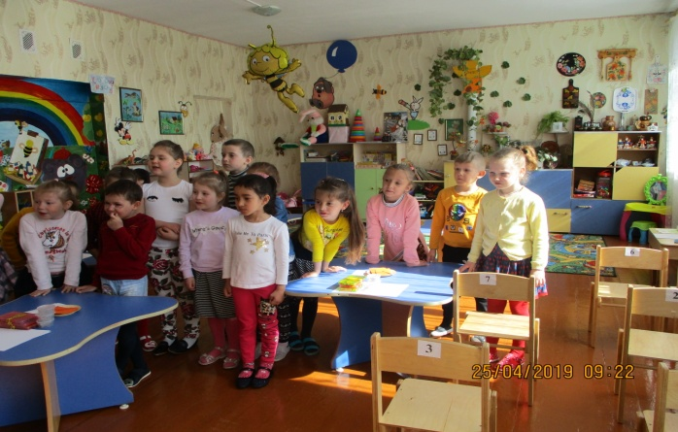

Нашему автобусу необходимо найти водителя, им станет тот, кто назовет мне число, состоящее из одного десятка и пяти единиц (ответы детей, тот, кто назвал первым, садится на водительское место).  
А еще нам нужен кондуктор, им станет тот, кто назовет мне число из двух десятков (ответ детей).  
Уважаемый кондуктор проверьте, пожалуйста, билеты у пассажиров.  
(дети рассаживаются по местам в «автобусе»)  
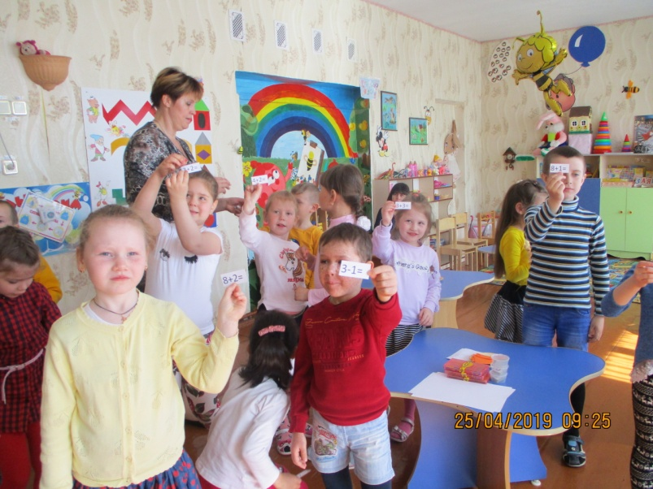

Воспитатель: И пока мы с вами едем, поиграем в игру

«Назови ласково»  
«Лист - **листочек,** гриб - **грибочек,** ветка - **веточка,** куст - **кусточек,** ягода - **ягодка,**трава - **травушка,** гусеница - **гусеничка,** жук - **жучок,** елка -**елочка,** цветок -**цветочек,**дождь - **дождичек.**

**Дид упражнение «Исправь ошибку»**

1. Червяк клевал скворца.   
2. Песня пела соловья.  
3. Мохнатая гусеница съела синицу.  
4. В цветке стояла ваза.  
5. Грибы собирали детей в корзину.  
6. Пушистая мышка поймала кошку.

Приехали. Спокойно выходим из автобуса. Давайте посмотрим, вот конверт перед нами.

(показывает конверт с заданием от Снежной Королевы).

В: Давайте откроем конверт и узнаем первое задание от Снежной Королевы.

1. Задание.

Путь ко мне, в замок укажут мои льдины. Но они не простые. Это карточки с предметами. Надо собрать слово по первым звукам.

- подели слово на слоги

- поставь ударение

-придумай предложение со своим словом, составь схему.

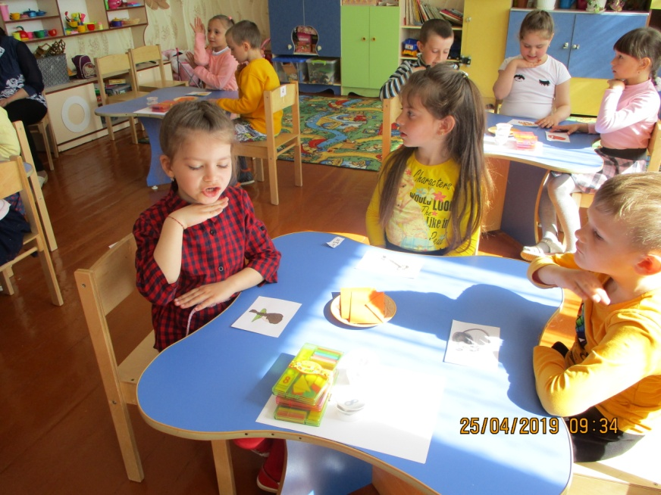

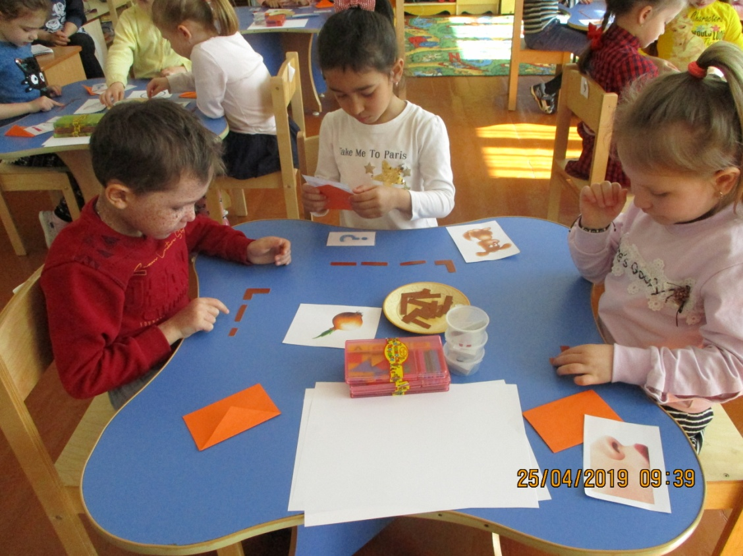

- Дид упражнение : УЗНАЙ МНОГОЗНАЧНЫЕ СЛОВА

Физминутка. Солнышко, солнышко, золотое донышко!

Гори, гори ясно, чтобы не погасло!

(Идут по кругу.)

Побежал в саду ручей,

(Бегут по кругу.)

Прилетели сто грачей,

(Машут руками.)

А сугробы тают, тают,

(Приседают.)

А цветочки подрастают.

(Поднимают руки вверх.)

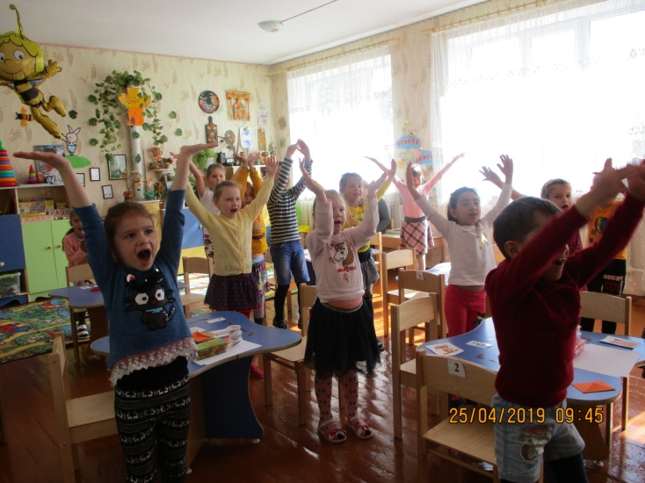

2 задание. Посмотрите на экран

*Слайд СПИТ БЕЛЫЙ МЕДВЕДЬ*

В-ль: чтоб его не разбудить нам надо превратиться в невидимок, а для этого надо сказать заклинание, оно математическое. Надо посчитать тройками.

*Считаем и идем к столам*

Все мы невидимые, можем приступать к следующему заданию от Снежной Королевы: « КТО БЫСТРЕЕ СОБЕРЕТ ЧИСЛО»

(воспитатель показывает число, а дети выкладывают состав числа, кто быстрее.)

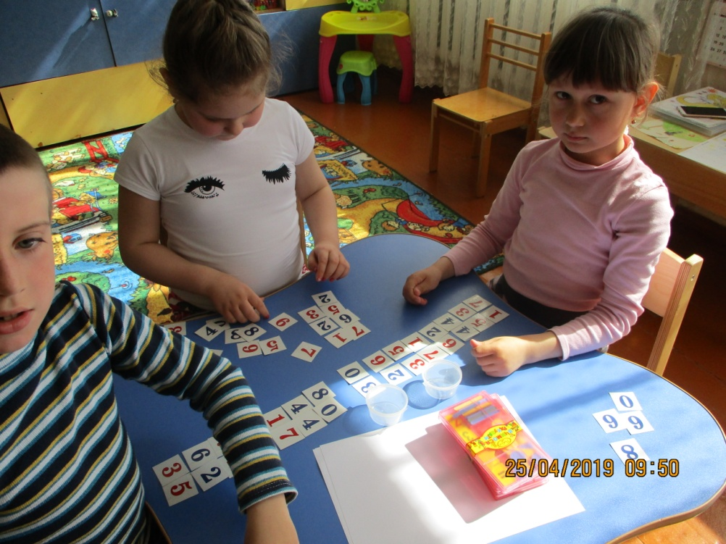

Дид упражнение «Реши задачУ» и приблизишься к замку Снежной Королевы.

– Давайте вспомним, из каких частей состоит задача.

1. Как называется та часть задачи, в котором о чем-то спрашивается, есть неизвестное? (Вопрос)

2. Как называется та часть задачи, в которой о чем-то или о ком-то рассказывается? (Условие)

3. Как называется та часть задачи, в которой мы получаем неизвестное число, отвечаем на вопрос? (Ответ)

4. Как называется та часть задачи, в которой мы ищем неизвестное? (Решение)

5. Как одним словом назвать то, что объединяет в себе условие, решение, вопрос, ответ? (Задача)

*Решаем задачи, один выкладываем на доске с помощью знаков и цифр.*

1. Яблоки в саду поспели, мы отведать их успели. Пять румяных, наливных, три с кислинкой. Сколько всего их? (8).

5. Начинаем отнимать.Кренделечков было пять, а теперь осталась пара.

Сколько съела их Тамара?(3 кренделечка)

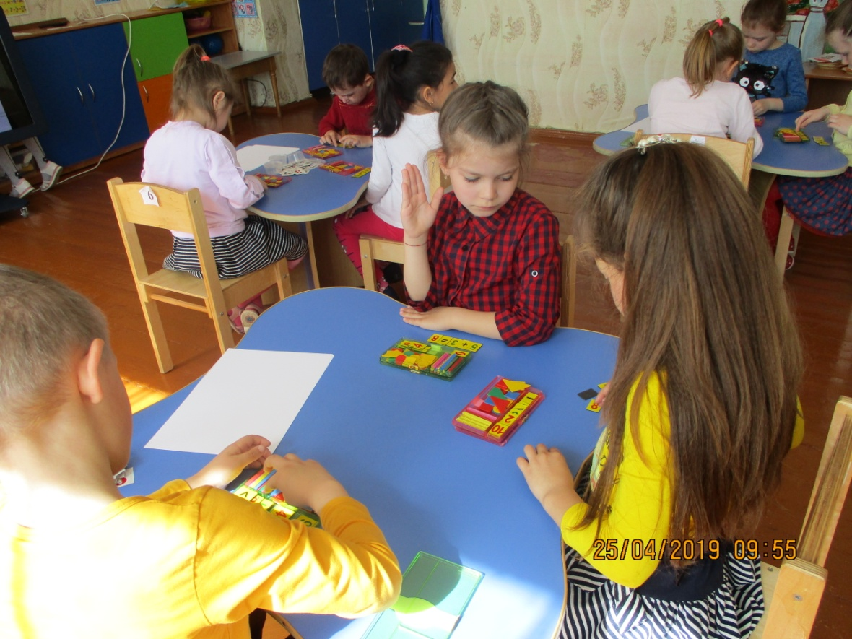

Дид упражнение «Скажи число»

-Назовите число, которое состоит из одного десятка и пяти едениц.

-Назовите число, которое состоит из одного десятка и 7 единиц.

Назовите число, которое больше 6, но меньше 8.

Назовите число, которое больше 3, но меньше 5.

***На экране нарисован весёлый человечек.***

В-ль: Как вы  думаете, что означает этот человечек. Правильно, нам нужно отдохнуть. Поиграть.

*Муз физ минутка «Чударики» с использованием интерактивного стола*

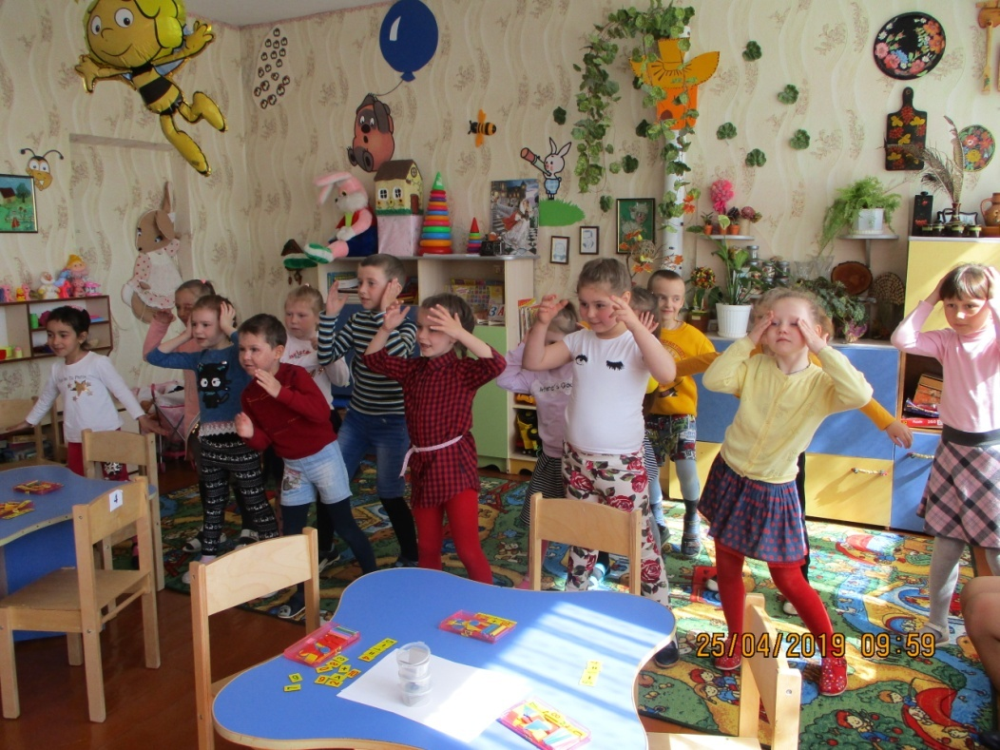

В –ль: Ребята еще задание.

Надо расставить льдинки по местам.

Поставьте трапецию в середину листа.

Параллелограмм в верхний правый угол листа

Треугольник в нижний левый угол листа

Прямоугольник в нижний правый угол листа

Ромб в верхний левый угол листа.

Квадрат правее трапеции.

Дети рассказывают расположение фигур.

В-ль: Как одним словом можно назвать все эти фигуры (многоугольники)

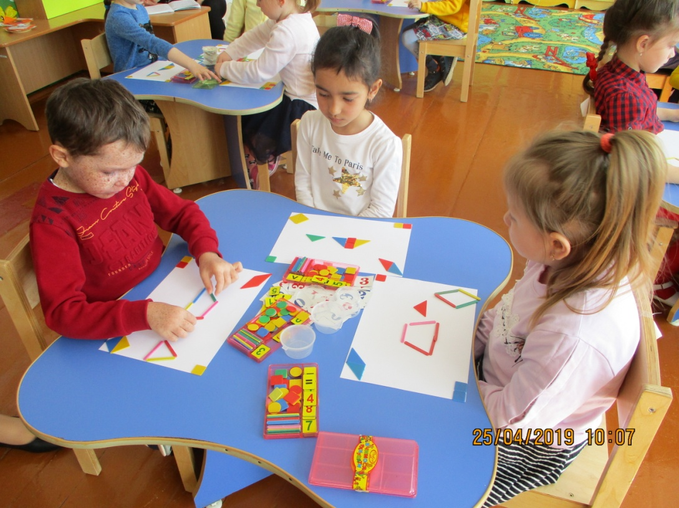

В-ль: все медведя прошли, надо опять заклинание сказать, чтоб стать видимыми.

***Считаем пятерками.***

Стали видимыми.

Вос-ль: Ребята, посмотрите мы уже замка, но ворота на замке.

Что это за слова: зАмок и замОк? (Слова в которых ударение стоят на разные слоги и обозначают они разное а пишутся одинаково - омографы). Назовите еще такие слова.

*Слайд ворота с замком.*

**Давайте прочитаем следующее задание от Снежной Королевы.**

Ворота откроются, если мы с вами проведем викторину «Умники и Умницы». За каждый правильно отвеченный вопрос, вручается медаль, у кого больше медалей, тот получит приз.

*Вопросы на общую осведомлённость:*

1. Как называется государство, в котором мы живём? А столица этого государства? (Россия, Российская Федерация, столица – город Москва). 2. У человека есть имя,…продолжите предложение.(отчество и фамилия) 3. Имя, отчество и фамилия президента нашей страны. (Владимир Владимирович Путин) 4. Назовите цвета российского флага (белый, синий, красный) 5. Сколько месяцев в году? Сколько дней в неделе? (12, 7) 6. Как называется книга, в которую занесены редкие и исчезающие виды животных и растений? (Красная Книга) 7. Как называется модель земного шара? (Глобус) 8. Какое сейчас время года? Какое время года было до? Какое время года будет после? (весна, зима, лето).

9. Когда вы пойдете в первый класс? (1 сентября 2019 года)

10. Какая река протекает через наш город? ( Карасевка)

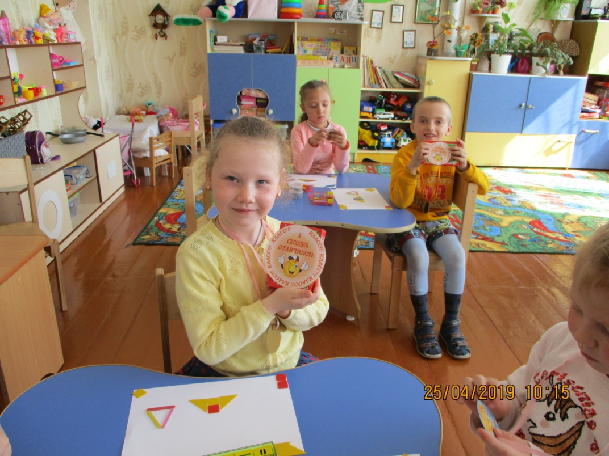

С заданием справились! Устали? Чуть - чуть отдохнем!.

**Игра “Разговор без слов”.**

Говорить нельзя, свои чувства можно выражать только мимикой.

К вам пришел Друг. **Обрадуйтесь:** *какая приятная встреча!*

Друг вынужден уйти. **Огорчитесь:** *как плохо, что мы расстаемся.*

Вы обидели Друг ! **Попросите у него прощения.**

Ваш друг внезапно исчез! **Удивитесь:** *не может быть!*

Вдруг вы услышали резкий звук. **Испугайтесь!**

Теперь **успокойтесь:** *все будет хорошо!*

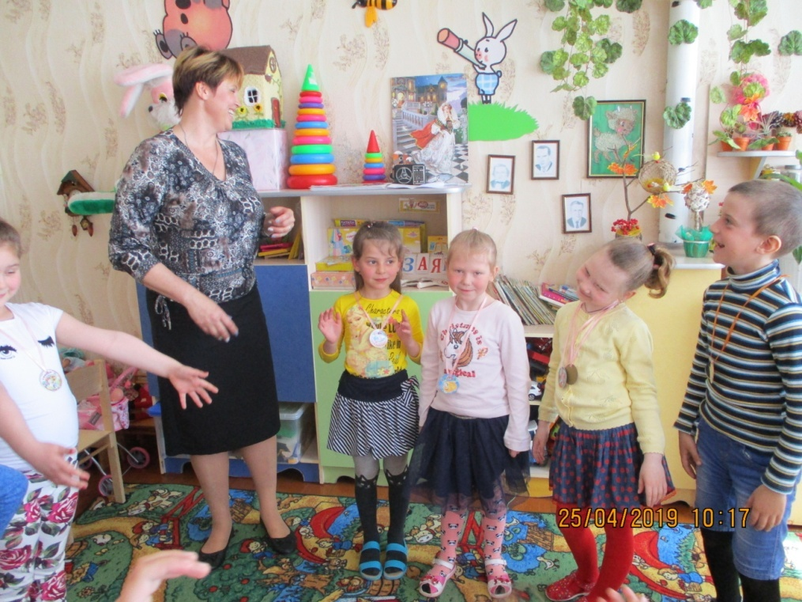

В-ль: открываем замок. ( ключиком понарошку)

*Воспитатель открывает замок.*

Слайд: *Замок падает, появляется замок Снежной Королевы*

*Снежной королева передает свое звуковое письмо*

Ребята, вы молодцы, выполнили все мои задания, забирайте свои лучи и прощайте.

Слайд *веселое солнышко*

Дети отправляют лучи к солнышку по почте на интерактивном столе появляются лучики, и говорят ему ласковые слова. Скажите ласковое слово и приложите лучик к солнцу. (Ласковое, весёлое, озорное, ясное лучистое, тёплое) *. Яркое, золотое, жаркое, теплое, весеннее, ласковое, лучистое, доброе).* 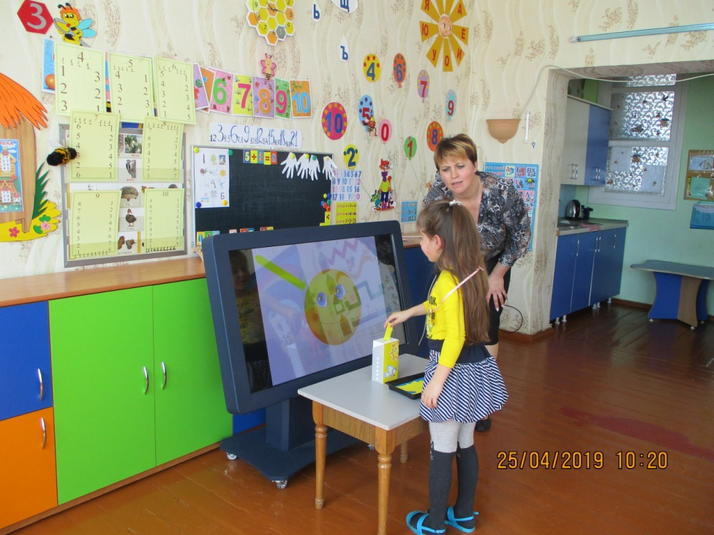

В: Вот мы и победили Снежную Королеву большое спасибо за помощь. Давайте возвращаться в группу. Проходите в автобус, а пока мы едем снова поиграем. На ИКТ будут появляться картинки а вы должны назвать это одним словом.

**Д/и "Назови, одним словом"**

(Детям показывают картинки с изображениями, дети называют одним словом, что на них изображено):  
**бабочка, жук, комар, муха, пчела, стрекоза** - насекомые;  
**берёза, дуб, ель, клен, сосна, кедр** - деревья;  
**скворец, , сова, сорока, кукушка, ласточка** - птицы;  
**клубника, земляника, малина, смородина, абрикос** - ягоды;  
**ромашка, колокольчик, роза, ландыш, василек** - цветы;  
**лиса, волк, медведь, заяц, белка, ежик** – животные.

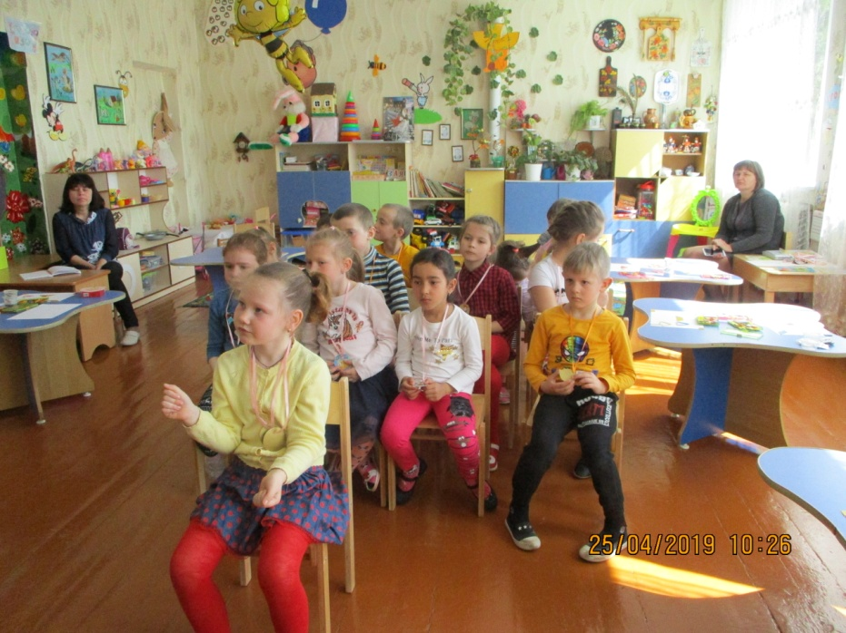

В: Вот мы и приехали. Выходите спокойно. Молодцы ребята!

Вос-ль: Вот и закончилось наше путешествие. Сегодня мы с вами преодолели много препятствий, где вы показали себя умными, внимательными, сообразительными. Все вы молодцы!

А как вы сами можете оценить свою работу на занятии? Что мы делали? Для чего спасали солнечные лучики? А если б не смогли спасти. Что бы было? Дети делают анализ своей работы на занятии.